ты Министерство науки и высшего образования Российской Федерации

Федеральное государственное бюджетное образовательное учреждение высшего образования   
«Алтайский государственный технический университет им. И. И. Ползунова»

Факультет информационных технологий

Кафедра прикладной математики

Отчет защищен с оценкой _____

Преподаватель _____________

(подпись)

«__» ____________ 2023 г.

Отчет

по лабораторной работе № 9

«Автономный гипервизор Microsoft Hyper-V и его возможности»

по дисциплине «Операционные системы»

Студент гр. ПИ-02 Чередов Р.А.

Ассистент кафедры ПМ Целебровский О. Б.

Барнаул 2023

# **Задание:**

1. Инсталлировать и сконфигурировать автономный гипервизор HyperV 2019.
2. Инсталлировать и сконфигурировать средства управления Windows Admin Center или консоль управления Hyper-V
3. Изучить возможности гипервизора и системы управления
4. Добавить внешний сторадж (доп. баллы)
5. Инсталлировать в среду гипервизора одну из операционных систем
6. Подготовить отчет

**Ход работы:**

Перед установкой Microsoft Hyper-V Server 2019 был заранее установлен OpenMediaVault и настроен для доступа к его хранилищам с помощью сервисов SMB и tgt который использовался для подключения сетевого диска в Microsoft Hyper-V Server 2019 и создания на нём виртуального жёсткого диска. Установка Microsoft Hyper-V Server 2019

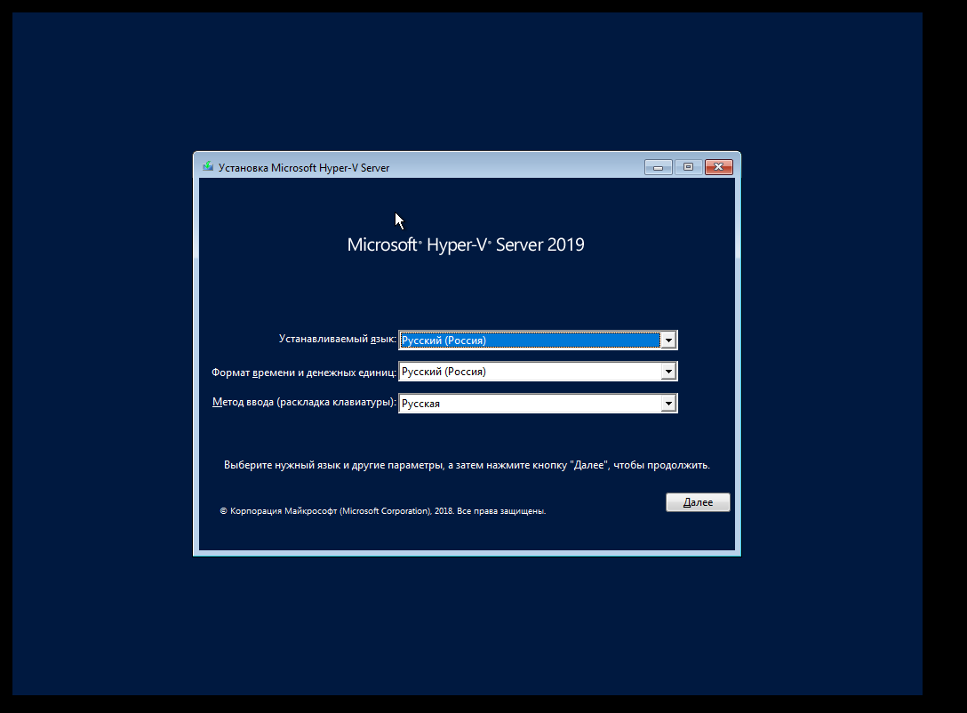

В отличии от обычного, пользовательского windows в процессе установки требуется обязательный ввод пароля для учётной записи администратора

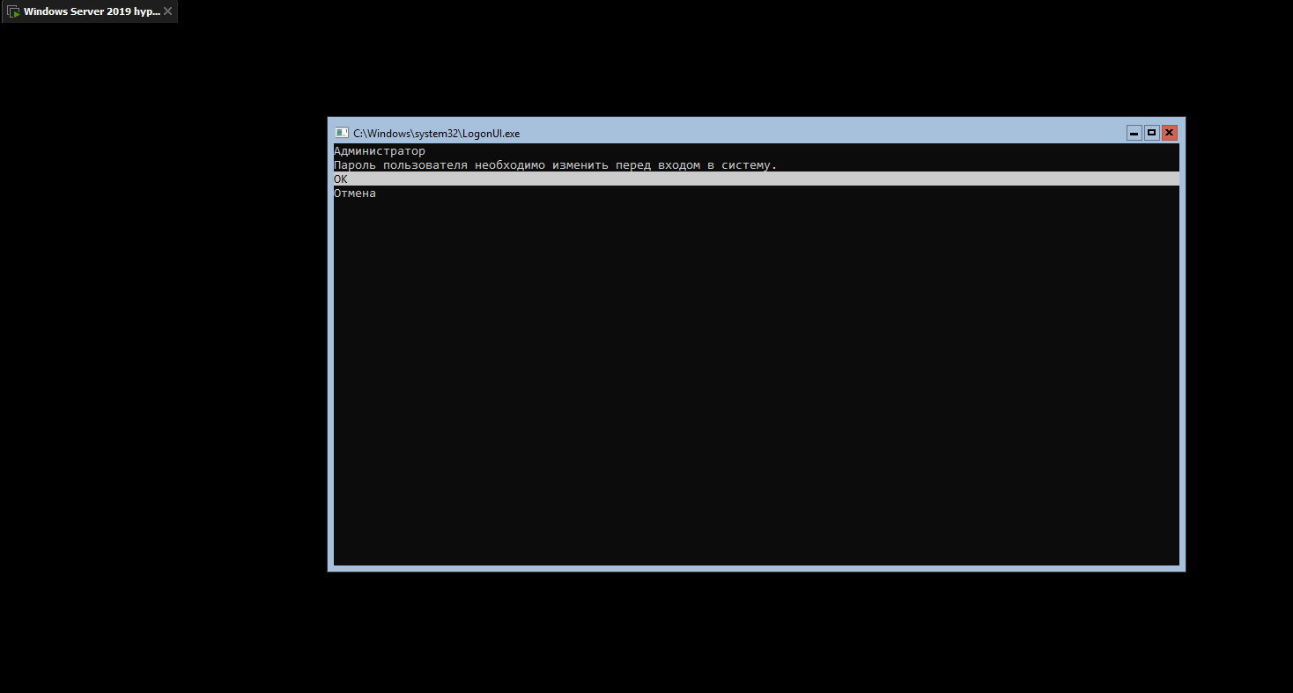

После установки пароля открывается консоль управления с возможностями настроек даты и времени, обновления, настроек сети, сетевыми доступами, завершением работы и перезагрузки

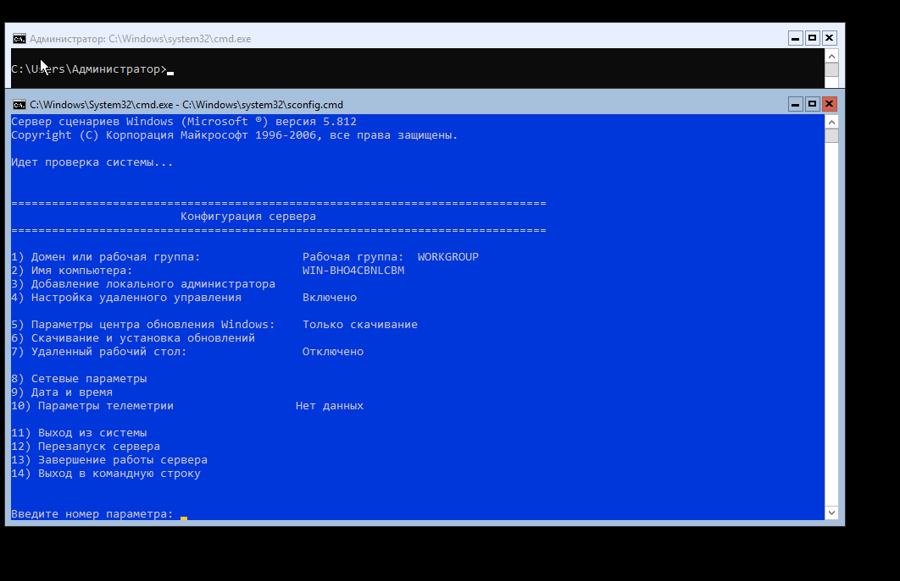

Посмотрю выданный ip-адрес роутером

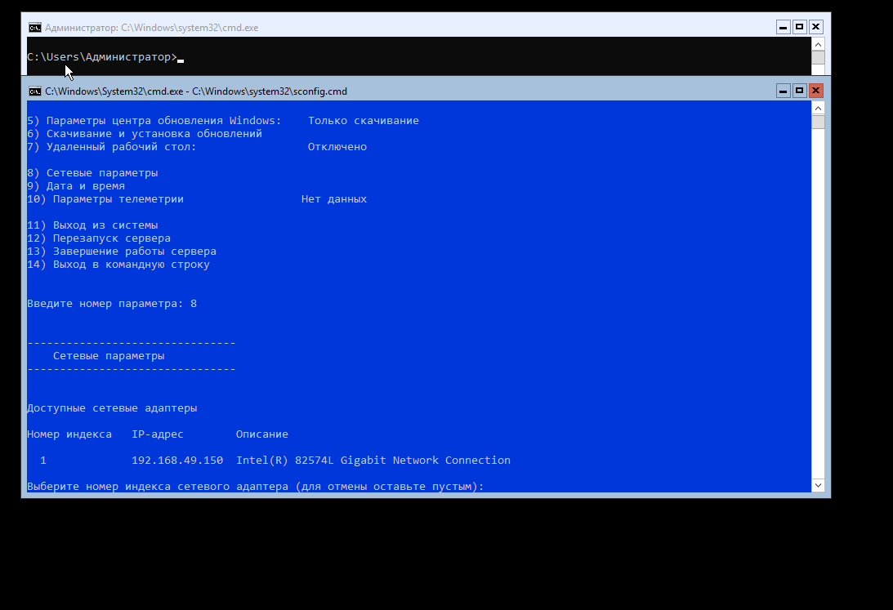

Установлю Windows Admin Center используя рекомендованные параметры в процессе установки

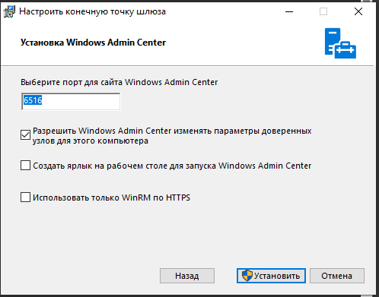

После установки открывается web-интерфейс Windows Admin Center и требует перезагрузки

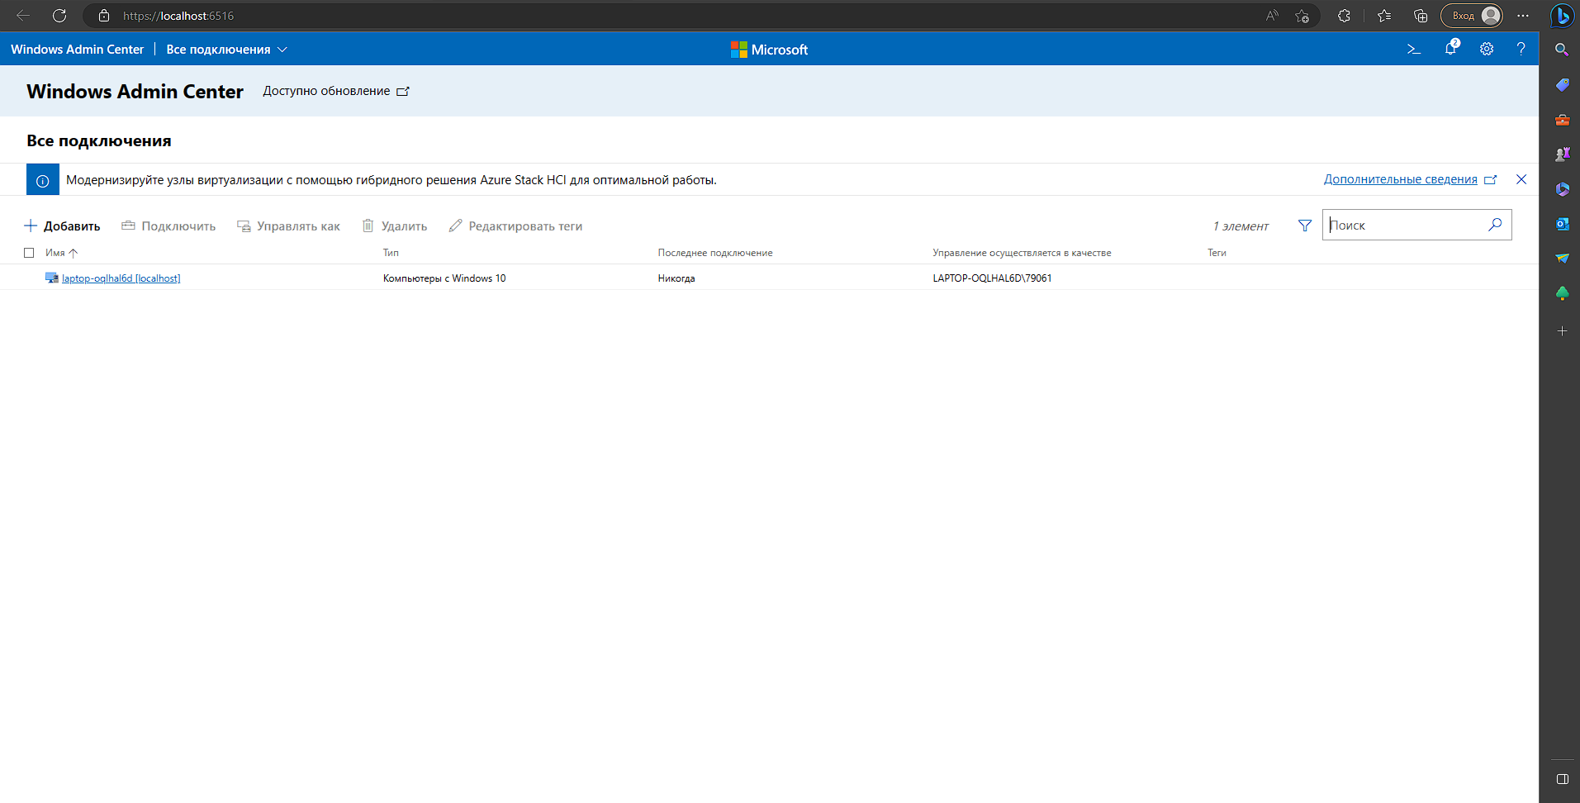

При попытке получить доступ к серверу потребовались учётные данные сервера

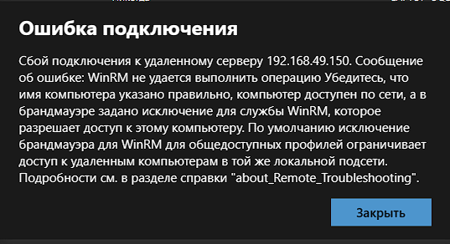

В бесчетных попытках подключиться к windows admin center я установил windows server 2019.

Проблема не была решена, узнал через время, о проблемах в DNS. Я не представляю как с этим справиться.

Через который можно создать сервер hyper-v

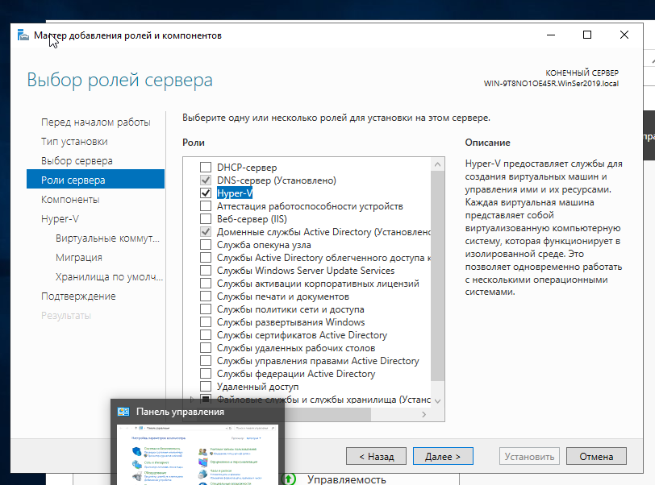

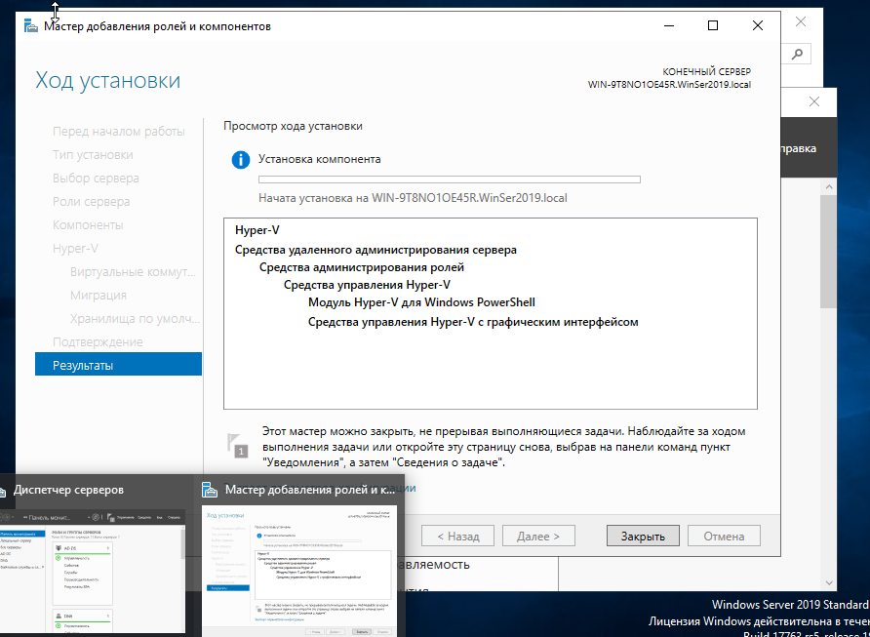

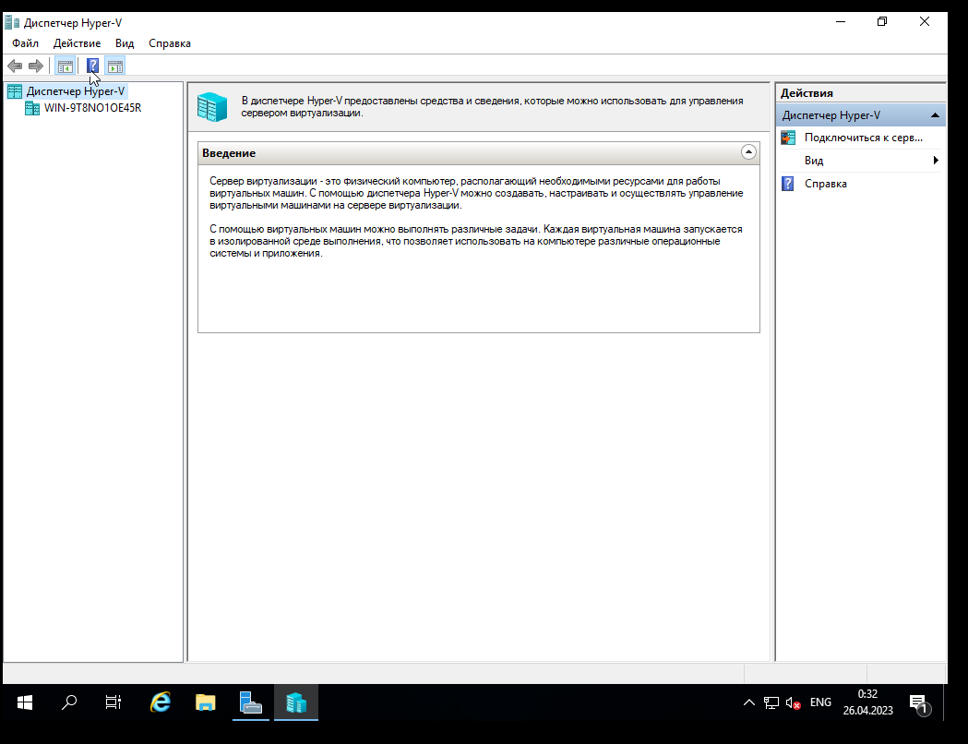

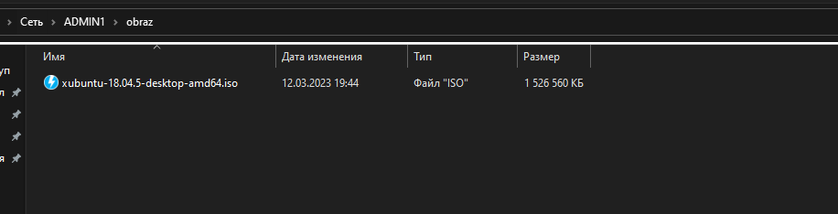

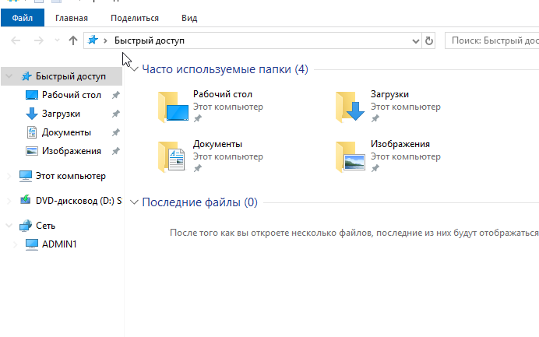

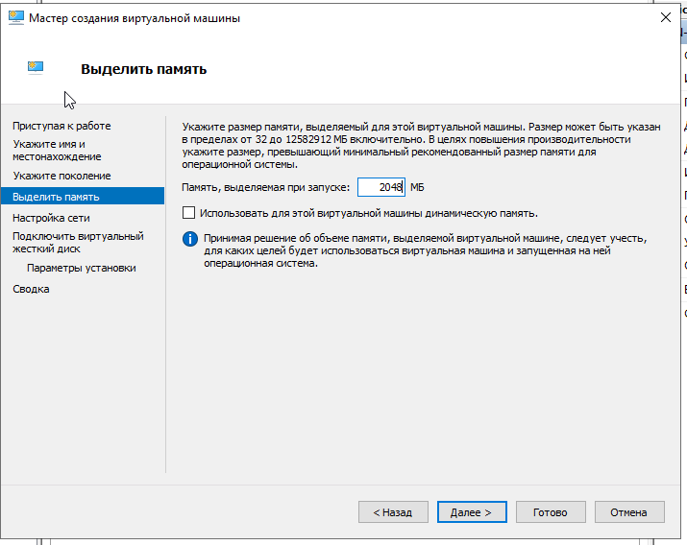

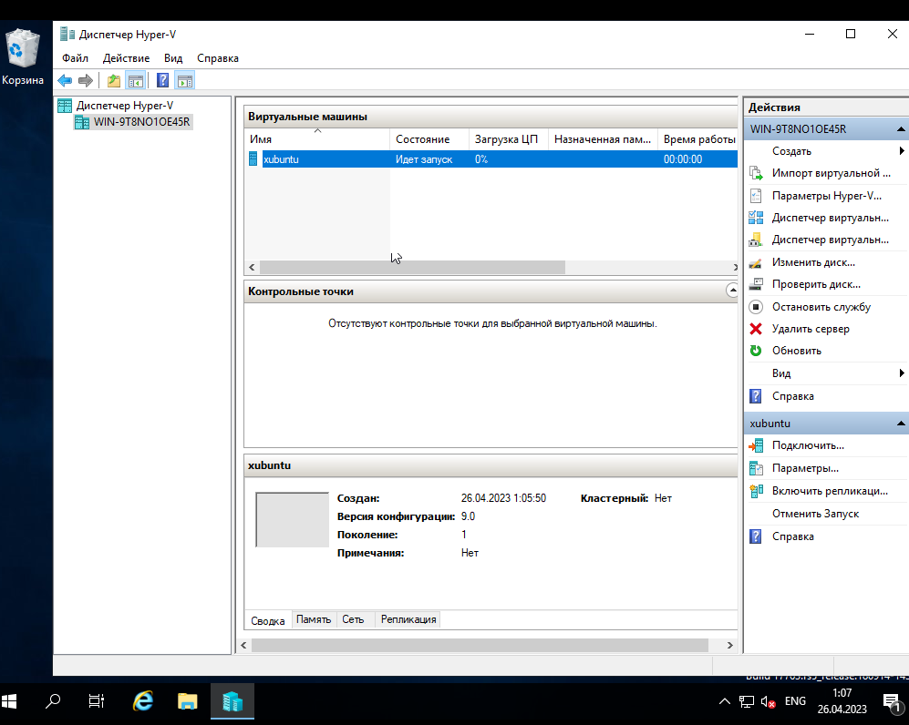

Облачный сервер, использую для хранилища.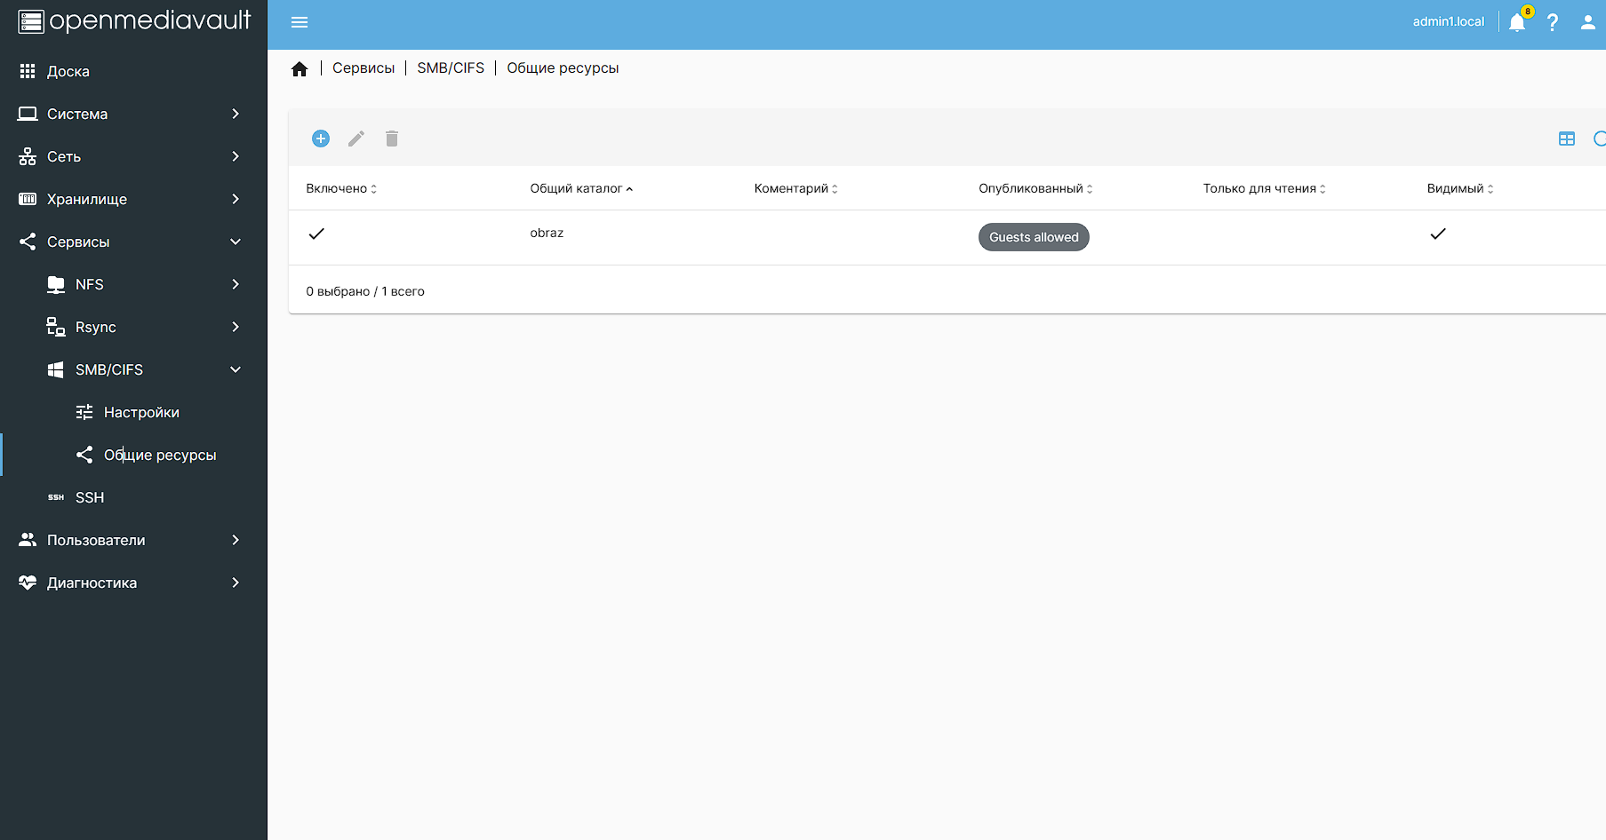

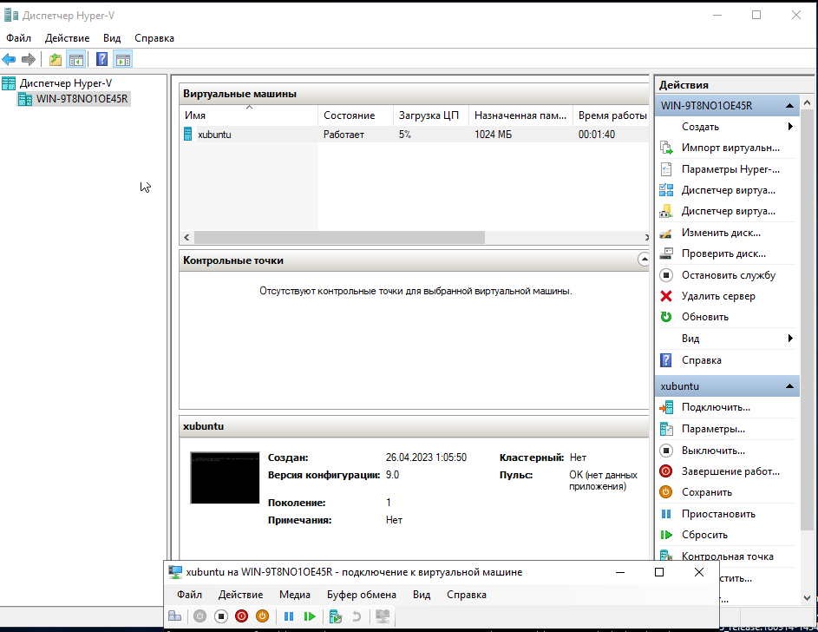

Пошел ход установки

